ФНПР

РЕГИОНАЛЬНЫЙ СОЮЗ
«ИВАНОВСКОЕ ОБЛАСТНОЕ ОБЪЕДИНЕНИЕ
ОРГАНИЗАЦИЙ ПРОФСОЮЗОВ»

ИНФОРМАЦИОННЫЙ БЮЛЛЕТЕНЬ №4

о деятельности Президиума ИОООП и комиссий Совета ИОООП

за период с декабря 2021 года по июнь 2022 года

г. Иваново

СОДЕРЖАНИЕ

1. Заседания комиссий Совета ИОООП | - 3
2. Заседания Президиума ИОООП

3. Социальное партнерство | - 6
4. Правозащитная работа, охрана труда | - 12
5. Коллективные действия, собрания профсоюзного актива, акции | - 14
6. Деятельность Молодежного совета ИОООП | - 22
7. Деятельность Координационных советов организаций профсоюзов в муниципальных образованиях Ивановской области | - 24
8. Обучение профсоюзного актива | - 32

Заседания комиссий Совета ИОООП

10 июня 2022 Заседание комиссии по организационной, кадровой и информационной работе Совета ИОООП

Комиссия рассмотрела следующие вопросы
1. О проектах постановлений Совета ИОООП.
2. О проектах, вносимых Советом на рассмотрение IX Конференции ИОООП.
3. О проекте изменений в Устав ИОООП.
4. О проектах постановлений Совета ИОООП.
Заседание комиссии проводилось с помощью электронного обмена документами.

Заседания Президиума ИОООП

17 января 2022 г. Заседание Президиума ИОООП № 37

Принято решение о заключении дополнительного соглашения к региональному соглашению о минимальной заработной плате в Ивановской области на 2020-2022 годы.
Рассмотрен вопрос об обучении профсоюзного актива в 2021-2022 учебном году на базе ЧУ ДПО «УЦПКПК» по программе 1 уровня профсоюзного образования «Основы профсоюзной деятельности».
Рассмотрены вопросы о поощрении профсоюзных работников и активистов наградами ИОООП.

31 января 2022 г. Заседание Президиума ИОООП № 38

Принято решение о проведении открытой тренировки на лыжах «Профсоюзная лыжня-2022». Утвержден состав оргкомитета.
Рассмотрен вопрос о поощрении профсоюзных работников и активистов наградами ИОООП.

7 февраля 2022 г. Заседание Президиума ИОООП № 39

Рассмотрены вопросы о проведении мероприятий, посвященных 30-летию областной трехсторонней комиссии, о проекте Дополнительного соглашения к областному трехстороннему Соглашению.
Принято решение о проведении Ивановской областной молодежной профсоюзной интеллектуальной викторины «Профсоюзные ребусы». Рассмотрены вопросы, связанные с управлением профсоюзным имуществом, о проведении внеочередного заседания Совета в заочной форме. Внесены корректировки в смету доходов и расходов ИОООП за 2021 год, рассмотрены сметы ЧУ «УТСХО» на 2022г. ЧУ ДПО «Учебного центра повышения квалификации профсоюзных кадров».
Приняты решения о представлении профсоюзных работников и активистов к государственным наградам, о поощрении наградами ИОООП.

28 февраля 2022 г. Заседание Президиума ИОООП № 40

Президиум ИОООП рассмотрел вопросы о подготовке к Первомайской акции профсоюзов в 2022 году, об итогах коллективно-договорной кампании в 2021 году, о сводной статистической отчетности по профсоюзному членству и профсоюзным органам за 2021 год, о проведении регионального конкурса «Лучшая первичная профсоюзная организация». Рассмотрен вопрос об итогах открытой тренировки на лыжах «Профсоюзная лыжня - 2022».
Рассмотрен вопрос о поощрении профсоюзных работников, активистов, социальных партнеров наградами ФНПР, ИОООП.

5 марта 2022 г. Заседание Президиума ИОООП № 41

Президиум ИОООП принял решение поддержать Заявление Федерации Независимых Профсоюзов России о ситуации на Украине. Согласовал кандидатуру главного редактора газеты «Профсоюзная защита».

23 апреля 2022. Заседание Президиума ИОООП № 42

Президиум принял обращение к социальным партнерам по вопросам обеспечения социально-экономической стабильности в Ивановской области., рассмотрел вопрос о внесении изменений в Устав ИОООП, о главном редакторе газеты «Профсоюзная защита», о представлении к награждению юбилейной медалью «30 лет ФНПР».

28 марта 2022 г. Заседание Президиума ИОООП № 43

Принято решение о проведении в преддверии первомайских праздников собрания профсоюзного актива. Утвержден план работы на 2 квартал 2022 года, план мероприятий по проведению Года информационной политики и цифровизации работы профсоюзов.
Подведены итоги Интеллектуальной игры «Профсоюзные ребусы». Принято решение о проведении VII Ивановского областного Слета Молодежных советов профсоюзов, о финансовой поддержке фестиваля «Студенческая весна».
Рассмотрен отчет о работе Правовой службы ИОООП в 2021 году, вопросы о внесении изменений в Устав ИОООП, об исполнении сметы за 2021 год ИОООП, ЧУ «УТСХО», ЧУДПО «Учебного центра повышения квалификации профсоюзных кадров».
Приняты решения о поощрении профсоюзных работников, активистов, социальных партнеров наградами ФНПР, ИОООП.

25 апреля 2022 г. Заседание Президиума ИОООП № 44

Приняты решения о проведении Ивановского регионального фотоконкурса ИОООП «Молодежь и профсоюз - 2022», организации концерта для профсоюзного актива и ветеранов.
Рассмотрены вопросы, связанные с управлением профсоюзной собственностью, о поощрении профсоюзных работников, активистов, социальных партнеров наградами ФНПР, ИОООП.

06 мая 2022 г. Заседание Президиума ИОООП № 45

Принято решение о сборе средств для оказания
гуманитарной помощи.

30 мая 2022 г. Заседание Президиума ИОООП № 46

- Подведены итоги первомайской акции профсоюзов. Рассмотрены вопросы о созыве заседания Совета ИОООП,
о ходе подготовки к внеочередной Конференции ИОООП, о финансировании мероприятий, посвященных 30-летию областной трехсторонней комиссии, о поощрении профсоюзных работников, активистов, социальных партнеров наградами государственных органов власти, ФНПР и ИОООП.

14 июня. Заседание Президиума ИОООП № 47
Рассмотрены вопросы, связанные с подготовкой и проведением заседаний Совета ИОООП и внеочередной конференции ИОООП 16.06.2022. Подведены итоги VII Ивановского областного Слета Молодежных советов профсоюзов.

Социальное партнерство

20 декабря 2021
Заседание областной трехсторонней комиссии
20 декабря состоялось заседание областной трехсторонней комиссии по регулированию социально-трудовых отношений (в заочной форме).
Рассмотрены материалы Департамента экономического развития и торговли Ивановской области и Союза промышленников и предпринимателей Ивановской области о мерах по привлечению инвестиций в регион.
Утвержден план работы областной трехсторонней комиссии по регулированию социально-трудовых отношений на 2022 год.

20 декабря 2021

Заседание трехсторонней комиссии г. Иваново
20 декабря т.г. состоялось заседание трехсторонней комиссии по регулированию социально-трудовых отношений г. Иваново.
Стороны рассмотрели материалы по вопросу «О мерах по сохранению в 2021 году уровня средней заработной платы отдельных категорий работников муниципальных учреждений г. Иваново».
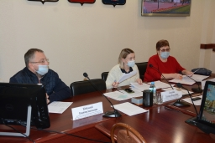
Члены комиссии обсудили тему проведения мероприятий в образовательных учреждениях, городских комфортных пространствах, парках города с целью вовлечения всех жителей г Иваново в активные занятия физической культурой и спортом. Председатель Координационного совета организаций профсоюзов г. Иваново, заместитель председателя ИОООП Т.В.Тимохова проинформировала членов комиссии по вопросу «О работе первичных профсоюзных организаций, действующих на предприятиях, во избежание нарушений трудового законодательства и соблюдения прав работников в части предоставления очередных отпусков, полной оплаты больничных листов и с целью поддержания средней заработной платы».
Комиссией утвержден план работы на 2022 год.
Рассмотрен и рекомендован к согласованию проект правового акта Администрации города Иванова по оплате труда работников муниципальных учреждений культуры города Иванова и муниципальных образовательных учреждений сферы культуры города Иванова, подведомственных комитету
по культуре Администрации города Иванова.
18 января 2022

Президиум ИОООП предложил установить минимальную заработную плату выше МРОТ
17 января 2022 года в Доме профсоюзов состоялось заседание Президиума Регионального союза «Ивановское областное объединение организаций профсоюзов», на котором рассмотрен вопрос «О заключении дополнительного соглашения к региональному соглашению о минимальной заработной плате в Ивановской области на 2020-2022 годы».
Президиум ИОООП единогласно постановил заключить дополнительное соглашение к региональному соглашению о минимальной заработной плате в Ивановской области с протоколом разногласий в части размера минимальной заработной платы в 2022 году и продолжить работу со сторонами социального партнерства по урегулированию разногласий.

7 февраля 2022
О проекте Дополнительного соглашения к областному трехстороннему Соглашению.
В марте 2021 года областной трехсторонней комиссией принято решение о продлении на три года годы действующего областного трехстороннего Соглашения.
Региональный союз «Ивановское областное объединение организаций профсоюзов» выступил с инициативой о дополнении Соглашения разделом 4.1 «В области преодоления последствий распространения новой коронавирусной инфекции (COVID-19)», а также о включении аналогичных обязательств сторон в Соглашение ЦФО.

2 марта 2022
Профсоюзы поддержали повышение заработной платы работникам государственных учреждений области
2 марта состоялось заседание рабочей группы областной трехсторонней комиссии по регулированию социально-трудовых отношений в составе представителей организаций профсоюзов работников бюджетной сферы и комитета Ивановской области по труду, содействию занятости населения и трудовой миграции.
Рассмотрен и согласован проект постановления Правительства Ивановской области «Об установлении выплат стимулирующего характера за особые условия труда и сложность выполняемых задач работникам государственных учреждений Ивановской области».

4 марта 2022
Подписано Дополнительное Соглашение о минимальной заработной плате в Ивановской области
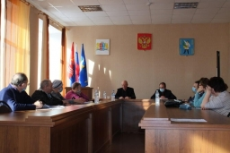
В течении более полугода проводились коллективные переговоры между Правительством Ивановской области, Региональным союзом «Ивановское областное объединение организаций профсоюзов», Ивановским областным объединением работодателей «Союз промышленников и предпринимателей Ивановской области» по заключению Дополнительного соглашения к региональному соглашению о минимальной заработной плате в Ивановской области на 2020 - 2022 годы.
В настоящее время Соглашение подписано с протоколом разногласий. Профсоюзы отстаивают позицию об установлении размера минимальной заработной платы в области выше минимального размера оплаты труда, установленного федеральным законом, что соответствует обязательствам действующего Соглашения Центрального федерального округа.

24 марта 2022
О присоединении к Соглашению о минимальной заработной плате в Ивановской области
В «Ивановской газете» от 15 марта т.г. № 11 (6448) опубликован текст регионального соглашения о минимальной заработной плате в Ивановской области на 2020 – 2022 годы с предложением к работодателям, осуществляющим деятельность на территории Ивановской области, о присоединении к соглашению.
В соответствии со статьей 133.1 Трудового кодекса Российской Федерации комитет Ивановской области по труду, содействию занятости населения и трудовой миграции предлагает работодателям, осуществляющим деятельность на территории Ивановской области и не участвовавшим в заключении Регионального соглашения, присоединиться к Региональному соглашению.
Дополнительное оглашение размещено на официальном сайте Правительства Ивановской области в информационно-телекоммуникационной сети Интернет (http://www. ivanovoobl.ru/) и газете «Профсоюзная защита» № 2 (465) от 18 марта т.г.

29 марта 2022
Заключено Дополнительное соглашение к областному трехстороннему Соглашению
Правительство Ивановской области, Региональный союз «Ивановское областное объединение организаций профсоюзов» и Ивановское областное объединение работодателей «Союз промышленников и предпринимателей Ивановской области» заключили Дополнительное соглашение к Соглашению по регулированию социально-трудовых и связанных с ними экономических отношений. Согласно Дополнительному соглашению стороны продлили срок действия областного трехстороннего Соглашения на три года - до 31.12.2024 года.
Действующее Соглашение дополнено разделом 4.1 «В области преодоления последствий распространения новой коронавирусной инфекции (COVID-19)».

29 марта 2022
Об Обращении к социальным партнерам по вопросам обеспечения социально-экономической стабильности в Ивановской области
Профсоюзы Ивановской области обратились к Губернатору Ивановской области С.С. Воскресенскому, Председателю Правления Ивановского областного объединения работодателей «Союз промышленников и предпринимателей Ивановской области» Ю.А. Токаеву по вопросам обеспечения социально-экономической стабильности в Ивановской области.

29 марта 2022

Состоялось заседание Общественного совета Комитета Ивановской области по труду.
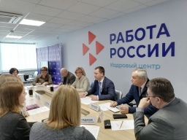
29 марта 2022 года заместитель председателя, заведующий отделом социально-трудовых отношений ИОООП Т.В.Тимохова приняла участие в заседании Общественного совета Комитета Ивановской области по труду, содействию занятости населения и трудовой миграции.
Возглавивший комитет с 1 февраля т.г. председатель Комитета Роман Александрович Соловьев проинформировал членов совета об основных направлениях деятельности комитета в ближайшей перспективе.
Членами общественного совета обсуждены вопросы:
о реализации государственной программы Ивановской области «Содействие занятости населения Ивановской области», национальных проектов и дополнительных мероприятий, направленных на снижение напряженности на рынке труда в 2022 году;
об итогах реализации региональной программы по оказанию содействия добровольному переселению в Ивановскую область соотечественников, проживающих за рубежом, в 2021 году;
о результатах контрольно - надзорной деятельности комитета за 2021 год.

30 марта 2022

Состоялось заседание рабочей группы по противодействию теневой занятости и легализации трудовых отношений.
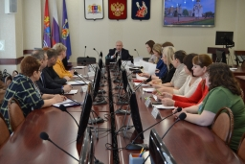
30 марта в Администрации города Иваново состоялось заседание рабочей группы по противодействию теневой занятости и легализации трудовых отношений, под председательством первого заместителя главы Администрации города Иваново В.Б.Пигуты.
В заседании приняли участие заместитель председателя, заведующий отделом социально-трудовых отношений ИОООП Т.В.Тимохова, представители налоговой службы, пенсионного фонда, фонда социального страхования, прокуратуры, государственной инспекции труда, службы занятости населения и других заинтересованных структур.
Члены рабочей группы заслушали объяснение отдельных руководителей, которые присутствовали на заседании лично, а также рассмотрели информацию представленную организациями в письменном виде. Рабочая группа приняла решение усилить информационную работу по разъяснению работодателям и работникам негативных последствий теневой занятости и неоформления трудовых отношений.

31 марта 2022

Заседание трехсторонней комиссии г. Иваново
31 марта состоялось заседание трехсторонней комиссии по регулированию социально-трудовых отношений города Иваново. Члены комиссии обсудили итоги реализации городского трехстороннего Соглашения по регулированию социально-трудовых отношений за 2021 год.
С информацией по вопросу об увеличении времени пребывания в летних школьных лагерях детей 1-6 классов общеобразовательных учреждений выступила Арешина Е.В., начальник управления образования Администрации города Иванова. С предложением об увеличении времени работы лагерей с дневным пребыванием выступила сторона работодателей.
Комиссией рассмотрены правовые акты Администрации города Иванова по оплате труда работников муниципальных учреждений.
Сторона профсоюзов внесла ряд предложений по проектам положений о системе оплаты труда работников муниципального бюджетного учреждения «Служба заказчика по содержанию кладбищ». Проект будет доработан и согласован в рабочем порядке после рассмотрения его стороной профсоюзов.
Проекты правовых актов о внесении изменений в постановления, касающиеся условий оплаты и показателей эффективности деятельности муниципальных казенных учреждений города Иванова, функции и полномочия учредителя, в отношении которых осуществляет Администрация города Иванова, а также муниципального бюджетного учреждения «Инвестиционный центр» согласованы без замечаний.

Правозащитная работа, охрана труда

28 марта 2022
На заседании Президиума Регионального союза «Ивановское областное объединение организаций профсоюзов» рассмотрен отчет о правозащитной работе Регионального союза «Ивановское областное объединение организаций профсоюзов» за 2021 год, отчет о реализации полномочий Регионального союза «Ивановское областное объединение организаций профсоюзов» в сфере охраны труда и охраны окружающей среды в 2021 году, а также анализ состояния и причин производственного травматизма в Ивановской области в 2021 году. Информация опубликована в газете «Профсоюзная защита» №5 от 26 апреля 2022 года.

26 апреля 2022

Профсоюзы вручили награды в сфере охраны труда
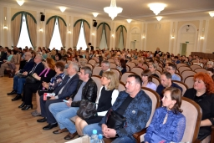
26 апреля, в рамках областной конференции, посвящённой Всемирному дню охраны труда, представители Ивановского областного профобъединения вручили благодарственные письма специалистам по охране труда, а также подарки участникам конкурса детского рисунка.
В начале блока награждений председатель областного комитета по труду, содействию занятости населения и трудовой миграции Роман СОЛОВЬЁВ вручил благодарственные письма победителям конкурса «Лучшая организация работы по охране труда». Среди призёров – профсоюзная здравница ООО «Санаторий им. Станко» - номинация «Лучшая организация работы по охране труда в сфере здравоохранения».
Главный правовой инспектор труда ИОООП Евгений ПОЛИКАРПОВ вручил благодарственные письма «За активную работу по защите прав членов профсоюзов на здоровые и безопасные условия труда» специалистам по охране труда предприятий и организаций региона.
В свою очередь, председатель областной организации Всероссийского Электропрофсоюза Елена ВОРОБЬЁВА вручила поощрительные призы представителям муниципальных образований, чьи участники стали победителями в конкурсе детского рисунка «Охрана труда – глазами детей».

28 апреля 2022
День охраны труда
28 апреля, в рамках Всемирного дня охраны труда, Учебный центр повышения квалификации профсоюзных кадров и Молодёжный совет ИОООП организовали День охраны труда.
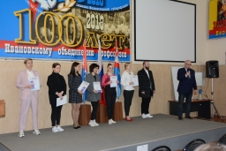
В мероприятии приняли участие ветераны труда, профсоюзные активисты предприятий. Прозвучали доклады по современному состоянию условий и охраны труда, состоянию обучения безопасности труда. Главный правовой инспектор труда ИОООП Евгений ПОЛИКАРПОВ раскрыл новые требования к учёту и анализу микротравматизма. Показал, что небольшие повреждения в трудовой деятельности могут обернуться серьёзным ущербом здоровью, если вовремя не расследовать их причины и обстоятельства.
Молодёжный совет ИОООП во главе с председателем Лидией ПУХОВОЙ организовал замечательный концерт для всех присутствующих и участников. Выступали спортсмены - мастера спорта по художественной гимнастике, исполнители популярных песен и танцев. Интереснейшим номером программы явился конкурс на разгадывание кроссворда по охране труда. Нужно было показать свои знания по охране труда и определить ключевое слово. Каждый, кто сумел назвать нужные слова, получал небольшой приз. Слово «Уполномоченный» было успешно определено. Организаторы Дня охраны труда устроили для участников чаепитие. В этот день профсоюзы напомнили, что такой профессиональный праздник, отмечаемый всем миром, не забыт и продолжит свое дело пропаганды защиты здоровья и благополучия работающих!
День охраны труда призван обратить внимание общественности и правительств на проблемы, связанные с несчастными случаями на рабочих местах и профессиональным заболеваниям, на безопасность труда и судьбы людей, пострадавших или погибших на производстве.

Коллективные действия, собрания профсоюзного актива, акции

24 декабря 2022

Новогодняя елка для детей членов профсоюзов.
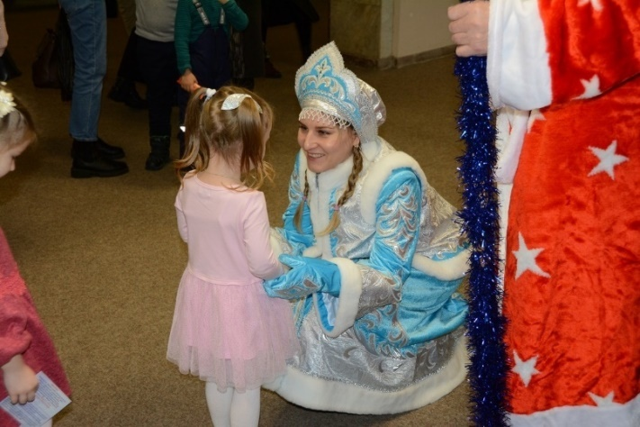
В Ивановском музыкальном театре состоялось новогоднее представление для детей членов профсоюзов. Перед началом спектакля юные гости могли пообщаться со сказочными персонажами Профсоюзным Дедом Морозом и Снегурочкой, рассказать им стихи и, конечно же, получить подарки.
Вниманию детей была представлена волшебная новогодняя сказка «Принцесса и Людоед».
С первых минут сюжет спектакля захватил внимание юных зрителей. После спектакля дети выходили радостными, наперебой делились впечатлениями с родителями!

18 марта 2022
Автопробег в честь воссоединения Крыма с Россией!
18 марта в городе Иваново состоялся автопробег, посвященный Восьмой годовщине воссоединения Республики Крым и Города-героя Севастополь с Россией, и в поддержку специальной военной операции на Украине. Автопробег организован ИООО «Союз десантников». Областное профобъединение присоседилось к акции.

18 марта 2022

Митинг-концерт «За Мир! За Россию! За Президента!»
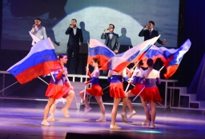
18 марта руководители профобъединения, отраслевых областных и первичных организаций профсоюзов, активисты и ветераны приняли участие в митинге-концерте «За Мир! За Россию! За Президента!», который прошел в ЦКиО города Иваново.
На митинге прозвучали выступления руководителей ветеранских организаций, частей вооруженных сил, Государственной Думы, профсоюзов и историков. От имени профсоюзов на митинге выступил председатель профобъединения Александр МИРСКОЙ.
31 марта 2022

Митинг-концерт в поддержку Российского Солдата
31 МАРТА в санатории им. Станко состоялся митинг-концерт в поддержку специальной военной операции в Украине и курса, проводимого президентом Владимиром ПУТИНЫМ.
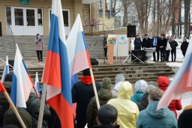
В мероприятии приняли участие работники и отдыхающие здравницы, местные жители, активисты политических и общественных организаций. Открыл митинг председатель Регионального союза «Ивановское областное объединение организаций профсоюзов» Александр МИРСКОЙ. «Сегодня мы говорим «Да» нашему президенту, потому что им было потрачено много времени на защиту нашей страны, удалось предотвратить страшные последствия, вплоть до массового использования Западом против россиян биологического и ядерного оружия», - сказал лидер профсоюзов региона.
Также в рамках мероприятия выступили Директор санатория им. Станко Ангелина ПОНОМАРЁВА, глава Кинешемского муниципального района Владимир РЯСИН, руководитель движения «За Наволокский край» Алексей Румянцев, руководитель местного отделения партии «Единая Россия» Ольга ЛЕБЕДЕВА.
На концерте прозвучали русские народные и военные песни в исполнении местных артистов.

1 апреля 2022

Профсоюзы Ивановской области продолжают отправку гуманитарной помощи
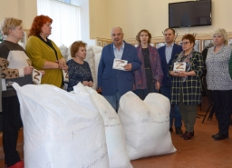
1 АПРЕЛЯ от ивановского Дома профсоюзов был отправлен гуманитарный груз для беженцев из ЛНР и ДНР. 140 одеял погружены и направлены в профсоюзные санатории Белгородского областного профобъединения. Ранее 100 одеял уже было отправлено.
Акции проводятся в связи с обращением Белгородского областного профобъединения о гуманитарной помощи, т.к. белгородские здравницы размещают беженцев и раненных.
5 апреля 2022

Профсоюзы приняли участие в акции «Сила V правде»
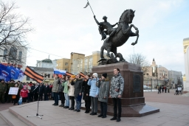
5 АПРЕЛЯ, в Иванове, на площади Победы состоялась патриотическая акция «Сила V правде» в поддержку военной спецоперации на территории Украины и Президента РФ Владимира ПУТИНА.
Вместе с политическими партиями, общественными и ветеранскими организациями областного центра в мероприятии приняли участие представители Ивановского областного профобъединения, а также Молодёжного совета ИОООП.

14 апреля 2022

Профсоюзы отправили очередную партию гуманитарной помощи и подарков
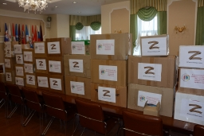
14 АПРЕЛЯ ивановские профсоюзы отправили еще один груз гуманитарной помощи для вынужденных переселенцев из ДНР и ЛНР, а также подарки для российских военнослужащих.
Посылки были собраны силами областных организаций отраслевых профсоюзов, первичными профсоюзными организациями. В мероприятии по их отгрузке приняли участие председатель ИОООП Александр МИРСКОЙ, председатели областных организаций отраслевых профсоюзов, работники аппарата ИОООП, а также школьники.

22 апреля 2022

Субботник в Саду 1 Мая
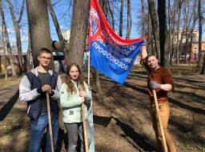
22 апреля профсоюзные активисты и работники аппарата областного профобъединения собрались в Саду 1 Мая в Иванове, чтобы провести традиционный субботник, чтобы привести в порядок после зимы городской парк, который имеет знаковый статус для Ивановских профсоюзов. На его территории в 1906 года состоялось учредительное собрание первого профессионального союза в Иваново-Вознесенске — профсоюза ситцепечатников. Ивановские профсоюзов взяли шефство над Садом 1 Мая. Субботник прошёл в тесном сотрудничестве с администрацией города Иванова, которая предоставила рабочий инвентарь.

26 апреля 2022

Заседание профсоюзного актива региона
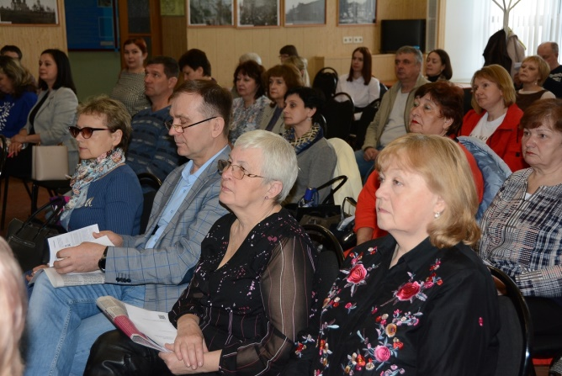
26 АПРЕЛЯ в ивановском Доме профсоюзов прошло заседание профсоюзного актива Ивановской области. Собравшиеся обсудили подготовку профсоюзов ко Дню международной солидарности трудящихся, а также мероприятия, приуроченные к Всемирному дню охраны труда.
В рамках мероприятия профсоюзным работникам и активистам были вручены благодарственные письма ИОООП «За активную работу по защите прав членов профсоюза на здоровые и безопасные условия труда».

28 апреля 2022

Ивановские профсоюзы присоединились к автопробегу в поддержку российских военных, участвующих в спецоперации
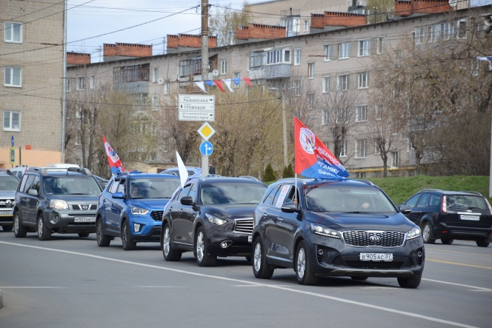
«За мир, труд, май, за армию, за Президента!». С таким лозунгом ивановские профсоюзы присоединились к всероссийскому автопробегу, организованному ФНПР в поддержку специальной военной операции. Стартовал автопробег 12 апреля с Дальнего Востока и направился в сторону Москвы. 28 апреля к акции присоединились и ивановские профсоюзы. Доброго пути участникам пожелали лидер ивановских профсоюзов Александр МИРСКОЙ, гендиректор АО «СКО ФНПР «ПРОФКУРОРТ» Александр ИВАНОВ, начальник областного департамента внутренней политики Евгений НЕСТЕРОВ. Колонна из 13 автомобилей с флагами и наклейками проехали по областному центру. Далее ивановская делегация направилась через Владимир в Тулу, где собрались автоколонны со всех регионов ЦФО.

29 апреля 2022
Автоколонна ивановских профсоюзов в Туле
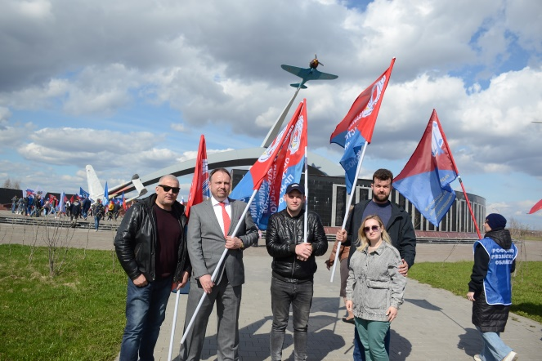
29 апреля ивановская профсоюзная делегация вместе с коллегами из тульских, белгородских, тверских профсоюзов, а также с председателем Ассоциации областных организаций профсоюзов ЦФО, представителем ФНПР в ЦФО Анатолием СЫРОКВАШЕЙ и другими общественными организациями возложили цветы к мемориалам «Три штыка» и «Защитникам неба Отечества» в Туле. Далее часть машин автоколонны профобъединений федеральных округов на правилась в сторону Москвы, где провела патриотические мероприятия, приуроченные ко Дню международной солидарности трудящихся.
Участников поприветствовал председатель ФНПР Михаил ШМАКОВ.
Завершился автопробег 8 маяв городе-герое Севастополе. «Всероссийский автопробег профсоюзов подчеркнул единство нашей страны, показал чувство народного единения, которое испытывает
сегодня большинство россиян. На всём пути следования люди высказывали поддержку идеи автопробега, действий руководства нашей страны, а также наших военных, участвующих в спецоперации в Украине», - рассказал ведущий автопробега, заместитель председателя ФНПР Александр ШЕРШУКОВ.

Профсоюзная акция в саду имени 1 Мая
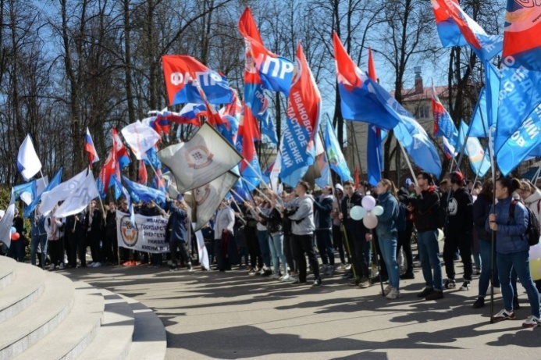
1 МАЯ Ивановское областное профобъединение организовало праздничную акцию в Иванове. Местом для мероприятия стал сад имени 1 Мая. Под лозунгами «Zа мир! Труд! Май!» и «За солидарность с медицинскими работниками!», собравшиеся выразили поддержку курсу Президента РФ Владимира ПУТИНА и военнослужащим, проводящим спецоперацию на территории Украины, а также всем людям труда – в особенности медицинским работникам, героически боровшимся с коронавирусом, а также тем, кто сейчас находится в зоне военных действий.
В мероприятии приняли участие профсоюзные активисты областных организаций отраслевых профсоюзов, профсоюзная молодёжь, трудовые коллективы, представители общественных и политических организаций.
С поздравлениями и словами приветствия перед собравшимися выступили лидер ивановских профсоюзов Александр МИРСКОЙ, председатель Ивановской городской Думы Александр КУЗЬМИЧЁВ, сопредседатель регионального отделения «Народного Фронта» Галактион КУЧАВА.
Участники акции приняли резолюцию, где, помимо поддержки Президента и российской армии, отметили, что сейчас необходимо продолжать работу по решению накопившихся социально-экономических проблем в стране. Главным образом – через диалог правительства, профсоюзов и работодателей.
В рамках праздничной акции был организован праздничный концерт.

5 мая 2022
Патриотическая акция на Аллее Славы
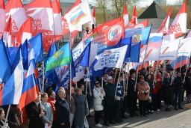
5 МАЯ в Иванове, на Аллее Славы, состоялся митинг-концерт в поддержку Президента России Владимира ПУТИНА и военнослужащих, проводящих спецоперацию на территории Украины. Помимо политических и общественных организаций в этом мероприятии приняли участие и представители областного профобъединения.
Перед собравшимися выступили представители Ивановской областной думы, Ассоциации ветеранов боевых действий, Народного фронта, других общественных организаций и партий, национальных культурных автономий, активисты военно-патриотических клубов, ветераны. От профсоюзов к участникам акции обратилась председатель областной организации Всероссийского Электропрофсоюза Елена ВОРОБЪЁВА. Она напомнила, что два года назад Иванову было присвоено звание Города Трудовой Доблести, призвала сплотиться всему гражданскому обществу страны в сегодняшнее непростое время. «От имени ивановских профсоюзов поздравляю с наступающим праздником. Когда мы едины – мы непобедимы!», - сказала в завершение своего выступления Е. ВОРОБЪЁВА.

6 мая 2022
Концерт для ветеранов профсоюзного движения
6 МАЯ в ивановском Доме профсоюзов состоялся концерт для ветеранов профсоюзного движения области. Для собравшихся выступила солистка-вокалистка Ивановского музыкального театра Ольга НАЯНОВА.
Открыли мероприятие Председатель областного профобъединения Александр МИРСКОЙ и Уполномоченный по правам человека в Ивановской области Светлана ШМЕЛЁВА. Они поприветствовали ветеранов, вручили О. НАЯНОВОЙ и ряду ветеранов Почётные грамоты от своих организаций.
Концерт прошёл в тёплой дружеской атмосфере: ветераны с удовольствием подпевали О. НАЯНОВОЙ, которая исполняла песни военных лет. Завершилось мероприятие товарищеским чаепитием.

9 мая 2022
Профсоюзы почтили память погибших на фронтах Великой Отечественной войны
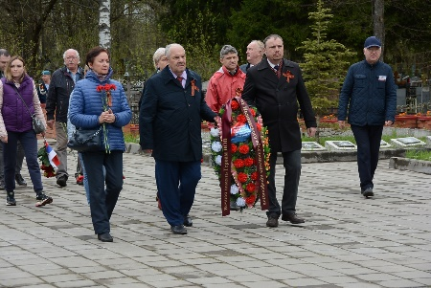
9 МАЯ в Иванове прошли торжества по случаю 77-ой годовщины Победы в Великой Отечественной войне. В них приняли участие ветераны боевых действий, труженики тыла, руководители области и города, представители общественных организаций, волонтёры, а также профсоюзы. Ивановское профобъединение представляли руководители областных организаций отраслевых профсоюзов, члены аппарата профобъединения под руководством лидера ивановских профсоюзов Александра МИРСКОГО.
Традиционно в местечке Балино состоялось возложение цветов и венков к памятникам Воину-освободителю и Скорбящей матери. Продолжились торжественные мероприятия на площади Победы областного центра, у памятника Георгию Победоносцу.

12 мая 2022
САД ПАМЯТИ
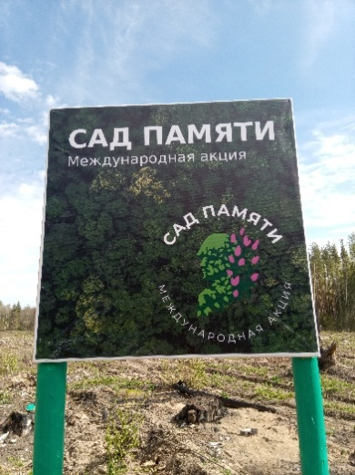
12 мая 2022 в Лежневском районе состоялась акция «Сад памяти». В ходе акции высажены сеянцы сосны обыкновенной на территории 3 га лесного фонда у села Хозниково.
Акция организована Комитетом Ивановской области по лесному хозяйству. В ней приняли участие школьники, волонтеры, работники предприятий и организаций области, лесничие.
VIP участником стал Губернатор Ивановской области С.С. ВОСКРЕСЕНСКИЙ.
От профсоюзов в акции участвовал заместитель председателя ИОООП Александр СМИРНОВ.
Цель акции – увековечить память каждого, кто погиб в годы Великой Отечественной войны. Всего — 27 миллионов деревьев в память о 27 миллионах погибших! Акция проходит по поручению Президента РФ Владимира Путина, который лично посадил свое дерево памяти у Ржевского мемориала. В 2022 году акция стартовала в третий раз – в ещё большем масштабе.

Деятельность Молодежного совета ИОООП

27 декабря 2022

Молодежный совет ИОООП провёл акцию Профсоюзный Дед Мороз!
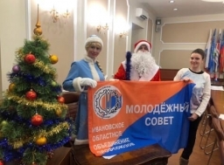
27 декабря Молодежный совет ИОООП провёл акцию Профсоюзный Дед Мороз! В он-лайн формате сказочные персонажи Дед Мороз и Снегурочка поздравили детей членов профсоюзов с Новым годом. Они зачитали письма, направленные ребятами в адрес Дедушки Мороза; сообщили, что подарки, которые дети просят в своих письмах подарить им, уже приготовлены. Дети радостно общались со сказочными персонажами, рассказывали им стихи и пели песенки.

19 февраля 2022

«ПРОФСОЮЗНАЯ ЛЫЖНЯ – 2022»
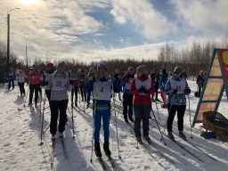
19 февраля в Шуйском районе прошёл очередной ежегодный заезд на лыжах для членов профсоюзов Ивановской области. Открытая тренировка на лыжах «Профсоюзная лыжня - 2022» организована Молодёжным советом областного профобъединения и Координационным советом организаций профсоюзов городского округа Шуя.
Более 70 человек – профсоюзных работников, активистов и членов их семей, ветеранов профсоюзного движения из Иванова, Шуи, Родников, п. Станко, д. Дьячево (Решма) прибыли для участие в тренировке.

26 марта 2022

Интеллектуальная викторина для молодых членов профсоюзов
26 МАРТА в ивановском Доме профсоюзов Молодёжный совет ИОООП при содействии областного профобъединения, региональных организаций профсоюзов провёл конкурс «Профсоюзный ребус». В викторине приняли участие 8 команд молодых людей, представлявших областные организации профсоюзов народного образования и науки РФ; здравоохранения РФ; госучреждений и общественного обслуживания; Всероссийского Электропрофсоюза; Профсоюза работников связи России, а также работников радиоэлектронной промышленности.
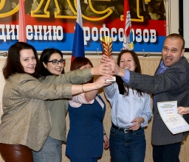
Конкурсная программа включала в себя восемь раундов, во время которых участники смогли показать свою смекалку и знания как по мировой и региональной истории профсоюзного движения, так на знание юридических нюансов защиты прав и гарантий трудящихся. Культурная же часть, например, предлагала угадать советские фильмы по цитате, кадру.
Победителям и призерам были вручены кубки, участникам – сладкие призы.

15 апреля 2022
Профсоюзная молодёжь обсудила подготовку к Первомаю и ряд вопросов
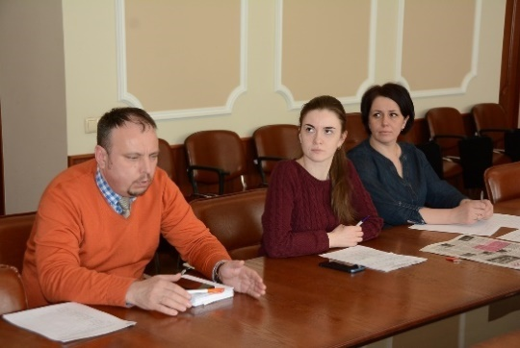
15 АПРЕЛЯ в Доме профсоюзов состоялось очередное заседание Молодёжного совета областного профобъединения. Профсоюзные активисты обсудили участие молодёжи в первомайской акции, во Всероссийской молодёжной программе ФНПР «Стратегический резерв-2022», в VII слёте Молодёжных советов Ивановской области, во всероссийском автопробеге.

20-21 МАЯ
VII слёт Молодёжных советов: активная учёба и интересные знакомства
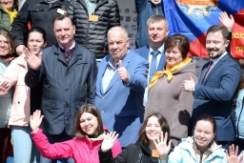
20-21 МАЯ на базе профсоюзной здравницы ООО «Пансионат с лечением Плёс» Ивановским областным профобъединением и Молодёжным советом ИОООП был организован VII, юбилейный, областной слёт Молодёжных советов профсоюзов, который был посвящён 20-летию МС ИОООП. Два дня профсоюзная молодёжь с помощью наставников постигала нюансы профсоюзной работы, общалась друг с другом, заводила новые знакомства, делилась опытом.
В честь 20-летия МС ИОООП собравшимся был показан фильм об истории становления молодёжного профсоюзного движения в Ивановской области. Молодёжному профактиву были вручены награды от Ивановского профобъединения.
Деятельность Координационных советов организаций профсоюзов в муниципальных образованиях Ивановской области

18 января 2022

Активисты профсоюзов не сидят на месте и всегда пытаются правильно организовать досуг работников - членов профсоюза.
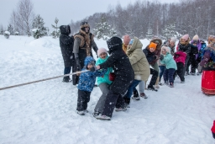
Члены профсоюзов работников образования и здравоохранения Лежневского района, а также члены их семей заглянули в сказку в прямом смысле этого слова. Веселая компания детей и их родителей отправилась в тот самый Лесной уголок, где сказка оживает. Находится этот уголок за г. Фурмановом. Организовал мероприятие Координационный совет профсоюза Лежневского района (председатель Тарасова Г.С.).

31 января 2022 г.
В Вичуге состоялась информационная встреча с Главой городского округа
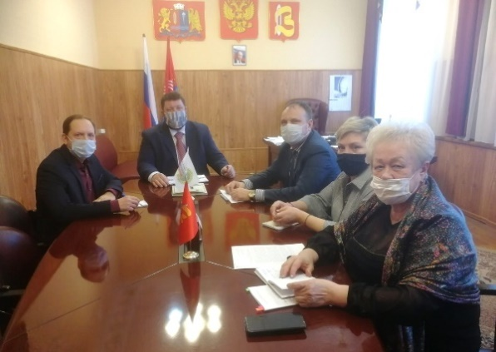
31 января 2022 года, в администрации городского округа Вичуга Ивановской области, по инициативе ИОООП и председателя Координационного совета организаций профсоюзов г.о. Вичуга Верховской Н.Б. состоялась информационная встреча с Главой г.о. Вичуга Плоховым П.Н.
На встрече председатель Верховская Н.Б. проинформировала Главу г.о. Вичуга Плохова П.Н. о проделанной Координационным советом работе, а также о планах по развитию профсоюзного движения в г.о. Вичуга. По итогам встречи стороны определили направления совместной работы в деятельности администрации г.о. Вичуга и Координационного совета организаций профсоюзов г.о. Вичуга.
В информационной встрече также приняли участие: Заместитель председателя ИОООП Смирнов А.Е., который проинформировал о деятельности, целях и задачах ИОООП; Председатель Ивановской областной организации Общероссийского профсоюза работников государственных учреждений и общественного обслуживания Смирнова А.Б., которая проинформировала о работе отраслевого профсоюза, и Главный правовой инспектор труда ИОООП Поликарпов Е.В., который сообщил о правозащитной работе ИОООП и предстоящих мероприятиях в связи с изменениями с 01.03.2022г. трудового законодательства РФ.

9 марта 2022

В Шуе подписано дополнительное трехстороннее соглашение по регулированию социально-трудовых отношений
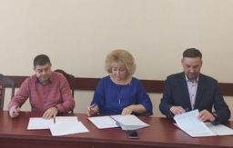
Между администрацией городского округа Шуя, координационным Советом организаций профсоюзов города Шуи и Шуйским городским объединением работодателей «Совет директоров» подписано соглашение по регулированию социально-трудовых и связанных с ними экономических отношений.
Документ подписали глава городского округа Шуя Наталья Корягина, председатель координационного Совета профсоюзов Сергей Чаплинский и председатель местной общественной организации «Совет директоров» Вадим Шаров.
Подписанием данного соглашения до 2024 года продлено соглашение, заключенное в 2019 году.Документ дополнен пунктами, учитывающими последствия распространения новой коронавирусной инфекции.
В соответствии с соглашением, стороны признают необходимыми совместные усилия, направленные на преодоление экономических, социальных и иных последствий распространения новой коронавирусной инфекции (COVID-19), добиваются включения в коллективные договоры и соглашения мероприятий по охране труда, а также проводят разъяснительную работу с членами профсоюзов о правилах безопасного труда в условиях рисков распространения новой коронавирусной инфекции (COVID-19) и необходимости вакцинации.
Они также обеспечивают улучшение условий и охраны труда, предупреждение и снижение уровня производственного травматизма и профессиональных заболеваний в организациях, а также исполнение установленных требований и рекомендаций по работе в условиях риска распространения новой коронавирусной инфекции (COVID), организуют проведение обязательных медицинских осмотров (обследований) соответствующих категорий работников, а в случаях, предусмотренных коллективными договорами, добровольное тестирование на ВИЧ (за счет средств работодателя), а также используют механизмы материального (с учетом финансовых возможностей) и нематериального стимулирования работников к прохождению ими вакцинации против коронавирусной инфекции (COVID-19).

15 марта 2022

Встреча в администрации Фурмановского района
15 марта состоялась рабочая встреча представителей областного профобъединения с временно исполняющим полномочия главы Фурмановского муниципального района П.Н. Колесниковым.
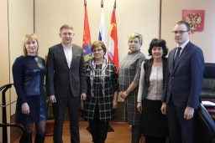
Председатель областной организации профсоюза работников госучреждений и общественного обслуживания А.Б. Смирнова рассказала о деятельности областной отраслевой организации профсоюза. Были обсуждены перспективы увеличения численности профсоюзной организации в администрации района. В ходе встречи подписано Соглашение о сотрудничестве между в. и. п. главы Фурмановского муниципального района и областной организации профсоюза работников госучреждений и общественного обслуживания.
С заместителем председателя ИОООП Т.В.Тимоховой обсуждены вопросы дальнейшего развития социального партнерства в муниципалитете, тридцатилетней деятельности областной трехсторонней комиссии.
Начальник отдела Комитета по труду, содействию занятости населения и трудовой миграции А.А. Ладаева акцентировала внимание на вопросах доработки проекта и заключения трехстороннего территориального соглашения, актуализации состава муниципальной комиссии по регулированию социально-трудовых отношений.
С председателем Координационного совета организаций профсоюзов Фурмановского муниципального района М.А.Ивлевой достигнута договоренность об активизации работы муниципальной комиссии, взаимодействия администрации района с координационным советом, возможность организации и проведения совместных мероприятий.

8 апреля 2022

Семинар Координационных советов в санатории им. Станко
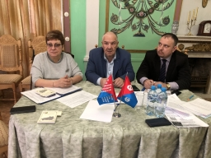
8 АПРЕЛЯ в санатории им. Станко прошёл семинар для председателей районных Координационных советов организаций профсоюзов региона.
Открыл мероприятие главный врач санатория им. Станко Геннадий МЕЛЬНИКОВ, который рассказал о санаторно-курортном оздоровлении лиц, перенесших COVID-19.
Председатель ИОООП Александр МИРСКОЙ рассказал о поддержке российских военнослужащих в Украине со стороны ФНПР, областного профобъединения и членских организаций, выраженной в соответствующих заявлениях и документах.
Заместитель председателя ИОООП Александр СМИРНОВ выступил с информацией о подготовке первомайских мероприятий.
Информацию о программе «Стратегический резерв-2022», сроках её проведения озвучила заведующая отделом организационной, информационной и кадровой работы ИОООП Елена ВОРОНОВА.
Заведующая отделом социально-трудовых отношений, заместитель председателя ИОООП Татьяна ТИМОХОВА рассказала о ходе переговоров социальных партнёров в рамках областной трёхсторонней комиссии, касающихся заключения регионального Соглашения о минимальной заработной плате. Она отметила, что в этом направлении есть определённый прогресс, хотя диалог между сторонами не всегда проходит гладко.
Председатели районных Координационных советов заслушали информацию о программах Учебного центра повышения квалификации профсоюзных кадров ИОООП, обменялись опытом работы со своими социальными партнёрами на местах, выразили поддержку заявлениям ФНПР и ИОООП по ситуации в Украине.
Для участников семинара также была организована экскурсия по профсоюзному санаторию.

Первомай в Родниках
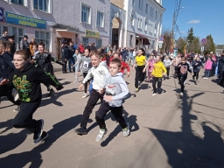
В Родниках 1 мая прошла легкоатлетическая эстафета. Перед началом мероприятия участников с праздником Весны и Труда со сцены поздравили представители органов местного самоуправления, общественных и ветеранских организаций, а также председатель районного Координационного совета организаций профсоюзов Нина ЛЕБЕДЕВА.

Первомай в Фурманове.
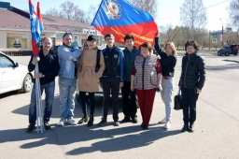
В День Весны и Труда в Фурманове профсоюзы провели Первомайский автопробег. Участниками автопробега стали представители первичных организаций профсоюзов образования, Роспромпрофа, культуры и госучреждений.
Также в праздничный день городе состоялась легкоатлетическая эстафета.

Первомай в Заволжске.
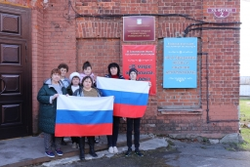
1 мая в Заволжске профсоюзы приняли участие в "субботнике". По инициативе координационного совета профсоюзов окна отдельных зданий были украшены российским триколором.

Приволжск "Zа Мир! Zа Труд! Zа Май!"
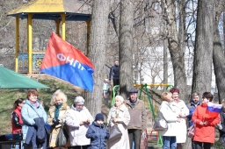
Праздничные первомайские мероприятия прошли в Приволжске . Местом проведения стала территория благоустроенная по программе "Формирование комфортной городской среды» Традиционно в этот день проходят церемонии награждений активистов общественников.
Благодарностью Совета Приволжского района « За многолетнее взаимодействие граждан с органами местного самоуправления» была отмечена Председатель Координационного Совета профсоюзов Смирнова Марина. В ответном обращении Марина Германовна поздравила жителей от имени Областного комитета и призвала принять участие в голосовании за резолюцию ФНПР.

Первомайский автопробег в Вичугском районе
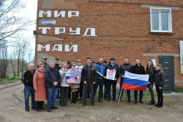
По инициативе координационного совета организаций профсоюзов состоялся первомайский автопробег по территории Вичугского района.
Всю общественность Вичугского муниципального района объединил 29 апреля автопробег "Zа мир без нацизма!". В акции приняли участие администрации Старовичугского, Новописцовского, Каменского городских и Сунженского сельского поселений, представители профсоюзов, активисты партии «Единая Россия», члены совета ветеранов, труженики района.
Цель акции - показать миру сплоченность российского общества в борьбе за свободу и независимость нашего государства, за право на жизнь.
Автопробег продемонстрировал поддержку действий руководства страны и решений, принятых президентом Владимиром Путиным.
Председатель координационного совета Широкова Вера Витальевна: "Проехали по всем территориям, жители нам хлопали, мы сигналили. По трассе Иваново — Кинешма водители приветствовали. Впечатление очень хорошее. Участники предлагали и 9 мая проехать.

Праздник весны и труда в г.о.Вичуга
1 мая у «Культурного центра» города Вичуга состоялся праздничный концерт, организованный Вичугским городским координационным советом профсоюзов.
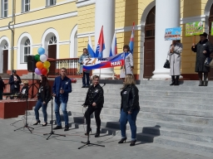
В мероприятии приняли участие работники организаций и предприятий города, ветераны, молодёжь, представители политических партий и общественных организаций. Со словами приветствия к вичужанам обратились Глава города П.Н. Плохов, депутаты городской Думы, лидеры профсоюзных организаций Вичуги. Замечательным подарком стал концерт, подготовленный творческими коллективами учреждений культуры города.

Первомай в Лухе
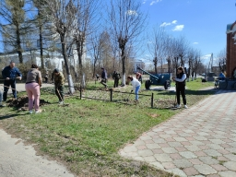
1 мая в Лухском муниципальном районе прошёл субботник по благоустройству п.Лух, в котором приняли участие более 80 человек.
Участников субботника поздравил с праздником Глава района Смуров Н.И. и председатель координационного совета организаций профсоюзов Лухского муниципального района Шишлова С.Н..
Произведена уборка парка, скверов, детской площадки, побелка деревьев.

Первомай в Шуе
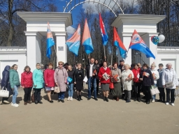
Шуйские профсоюзы провели Первомай в городском парке при хорошей погоде. Участников, собравшихся с флагами ФНПР, областного профобъединения и отраслевых профсоюзов поздравил с Днём международной солидарности трудящихся председатель Координационного совета организаций профсоюзов г.о. Шуя Сергей ЧАПЛИНСКИЙ.
Первомай в Кинешме
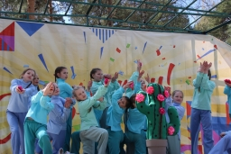
Традиционно 1 мая в Кинешме проходят праздничные и концертные программы. Их соорганизатором выступают профсоюзные организации, которым доподлинно известны заботы и проблемы как коллектива в целом, так и трудящихся в отдельности.
В этом году праздничная программа состоялась в Парке культуры и отдыха имени 35-летия Победы, который в праздник Весны и Труда открыл свой 54-творческий сезон.
С Первомаем кинешемцев поздравили заместитель главы администрации Кинешмы Олег Мозенков, депутат городской Думы Ирина Матакова, председатель координационного совета организаций профсоюзов города Юрий Шутин, председатель местной организации профсоюза работников народного образования и науки Наталья Егорова и руководитель местной общественной приемной партии «Единая Россия» Надежда Цветкова.

Эстафета Победы в Савино
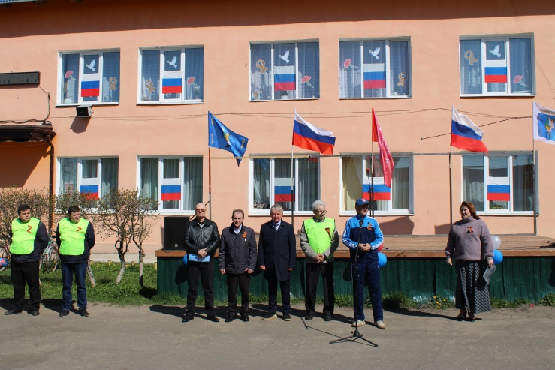
Перед великим праздником – Днем Победы в районном центре состоялась традиционная легкоатлетическая эстафета на призы газеты «Знамя», посвященная празднованию 77-й годовщины в Великой Отечественной войне 1941-1945 гг.
Ветераны спорта, команды различных объединений, поселений Савинского муниципального района, а также школьники участвовали в праздничном забеге.
На площади у Городского Дома культуры перед началом соревнований на торжественном построении участников приветствовали и поздравляли с наступающим Днем Победы гости и организаторы соревнований: Глава Савинского муниципального района С.В. Поварков, депутат Ивановской областной Думы В.С. Гришин, главный редактор газеты «Знамя» В.Б. Ежов, председатель координационного совета организаций профсоюзов Савинского муниципального района А.Г. Казаков, а также ветеран спорта К.И. Сафаров.
Все выступающие, пожелали участникам легкоатлетической эстафеты успеха в достижении высоких результатов. Эстафета способствует приобщению населения района, в первую очередь молодежи, к занятиям физической культурой и спортом, пропаганде здорового образа жизни, сохранению спортивных традиций и патриотического воспитания подрастающего поколения.
Несмотря на соперничество и азарт, на площадке царила дружеская, позитивная атмосфера. После забегов участникам были предложены сладости и напитки, которые предоставили спонсоры эстафеты. Победители и призеры соревнований награждены кубками, грамотами и медалями районной администрации и газеты «Знамя». Завершил мероприятие праздничный музыкальный концерт «ZА НАШИХ».

Обучение профсоюзного актива

2 февраля 2022

Первый день занятий в Школе профсоюзного актива
2 февраля на базе Учебного центра повышения квалификации профсоюзных кадров начались занятия Школы профсоюзного актива. Профсоюзные работники и активисты, недавно начавшие свою деятельность в профсоюзах, пришли, чтобы пройти обучение по программе 1 уровня «Основы профсоюзной деятельности», разработанной в соответствии с «Концепцией профсоюзного образования ФНПР».
Перед началом обучения с приветственным словом к собравшимся обратился директор учебного центра Зимин Олег Иванович. Он познакомил слушателем школы с планом проведения обучения.
В ходе первого учебного занятия заместитель председателя профобъединения Смирнов А.Е. рассказал об истории, системе профсоюзного движения России.
С основными направлениями деятельности профсоюзов и вопросами организационной работы в профсоюзах слушателей познакомила зав. организационным отделом профобъединения Воронова Е. В.
С большим интересом прошла лекция председателя Молодежного совета ИОООП Пуховой Л.Д. Выступление было посвящено молодежной работе в профсоюзной организации.
Редактор сайта ИОООП, ведущий специалист по техническому обеспечению Задворнов Т.Р., рассказал обучающимся об интернет-ресурсах ивановских профсоюзов, подробно остановился на структуре сайта профобъединения, показал широкие возможности профсоюзных СМИ в поиске ответов на сложные вопросы, связанные с защитой прав членов профсоюзов.
Прошедший семинар позволил повысить уровень профсоюзного образования участников школы и эффективность их работы.

3 марта 2022

Проведен второй день Школы профсоюзного актива
В соответствии с планом работы школы профсоюзного актива был проведен второй день занятий. Присутствовали все участники школы, которые проходили обучение на первом дне. Темы занятий были посвящены практической деятельности профактива.
Первая часть обучающего семинара была посвящена правозащитной работе профсоюзов. Главный правовой инспектор труда Е.Поликарпов ознакомил слушателей с правовыми основами правозащитной работы.
Далее были подробно рассмотрены вопросы гарантий трудовых прав профсоюзным работникам при осуществлении правозащитной работы,
включая особенности расторжения трудового договора (увольнения) профсоюзных работников. В заключении были рассмотрены вопросы, с примерами из судебной практики, о способах защиты трудовых прав и свобод работников.
Во второй части семинара проведено изучение деятельности уполномоченных лиц по охране труда. Самым актуальными на сегодня вопросами обучения уполномоченных являются создание системы управления охраной труда и оценки производственных рисков. Слушатели изучили работу в комиссии по идентификации и оценке профессиональных рисков.
Слушателям семинара раскрыта суть работы комиссии при выполнении специальной оценки условий труда, которая состоит в правильной идентификации опасных и вредных факторов на рабочих местах и справедливом установлении необходимых гарантий и компенсаций за вредные условия труда.
Работа уполномоченных при расследовании несчастных случаев проводится в соответствии со статьей 229ТК РФ. При обучении на семинаре было показано, что основными вопросами расследования являются установление причин травмирования и определении мероприятий по недопущению повторения подобных происшествий.
Всем слушателям было выдано учебно - справочное пособие «Уполномоченным лицам по охране при организации работы в комиссиях по различным вопросам безопасности и охраны труда».

5 апреля 2022

Третий день занятий в Школе профсоюзного актива
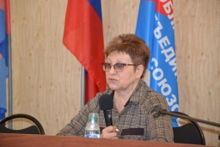
5 АПРЕЛЯ в рамках Школы профсоюзного актива ИОООП прошли очередные занятия, включившие в себя не только лекции специалистов, но и самостоятельное дистанционное выполнение заданий слушателями.
С лекцией на тему «Социальное партнёрство. Коллективные переговоры» выступила заведующая отделом социально-трудовых отношений, зампред ИОООП Татьяна ТИМОХОВА. Она рассказала об особенностях ведения коллективных переговоров и заключения колдоговоров и соглашений в России, о том, какие инструменты в этих процессах используются профсоюзами. Изложенный материал был закреплён через деловую игру.
Кандидат психологических наук, доцент кафедры непрерывного психолого-педагогического образования ИвГУ Марина РАСКУМАНДРИНА рассказала о технике переговорной работы профсоюзов с работодателями и работниками, а также о конфликтологии в профсоюзной работе. На примерах были разобраны ситуации и психологические личностные подходы во время переговоров с работодателями.
Представитель Государственной инспекции труда в Ивановской области Наталья ИСТОМИНА осветила практику правозащитной работы этого ведомства.
В рамках самостоятельной дистанционной работы слушателям Школы профактива были предложены интернет-ссылки на ряд лекций, которые будут активны до 18 апреля. Среди тем: «Коммуникативные навыки. Деловое общение»; «Деловая беседа»; «Нетворкинг» и др.

17 мая 2022

Четвертый день занятий в Школе профсоюзного актива
В заключительном, четвёртом дне школы, были выслушаны сообщения Анатолия ЕРМОЛАЕВА о передовом опыте профсоюзной работы в ООО «Полёт» и Надежды КАШИНОЙ - ООО Автокран», которые отметили роль лидерства в профсоюзном движении. На этих предприятиях профсоюзные организации активно общаются с работодателями, оставаясь заметной правозащитной силой, с которой надо считаться в процессе организации безопасной трудовой деятельности.
В свою очередь, председатель областной организации Общероссийского профсоюза работников культуры Александра СМИРНОВА поделилась многолетним опытом борьбы Профсоюза в вопросе заработной платы работников культуры, рассказала о значимости встраивания социального партнёрства.

Итоги работы Школы профсоюзного актива
Успешно завершилась работа школы профсоюзного актива, которая была проведена в рамках первого уровня профсоюзного образования, определенного Постановлением Исполкома ФНПР No3-9 от 03.03.2021 года. Организована она была работниками аппарата ИОООП и Учебным центром повышения квалификации профсоюзных кадров. В работе школы с целью повышения квалификации приняли участие 43 профсоюзных активиста: председатели профкомом предприятий и организаций, уполномоченные по охране труда, активные члены профсоюза. Организаторы постарались сделать все, чтобы занятия были интересными и полезными в профсоюзной работе.
По окончании работы Школы слушатели получили удостоверения о повышении квалификации первого уровня профсоюзной деятельности. В настоящее время в ФНПР готовятся новые рекомендации по проведению подобных мероприятий. После их получения планируется проведение
второго цикла обучения в школах профсоюзного актива.

